- В коллекции только 10 запросов
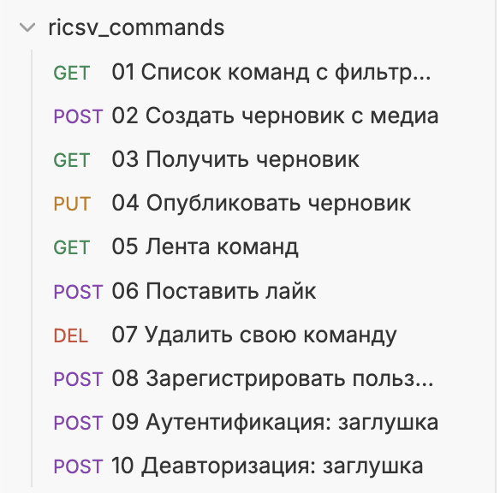

- Добавлен признак 0/1 и убрана вложенность у пользователя
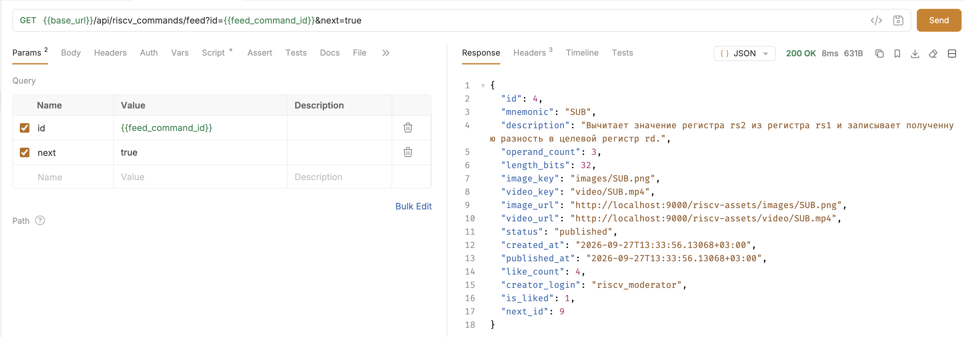

- Скриншот README
